  - METODOS DE PERFORACIÓN

La perforación dentro del campo de las voladuras es lo primero que se realiza y tiene como finalidad abrir unos huecos, con la distribución geométrica adecuada dentro de los macizos, donde alojar las cargas del explosivo y sus accesorios iniciadores.

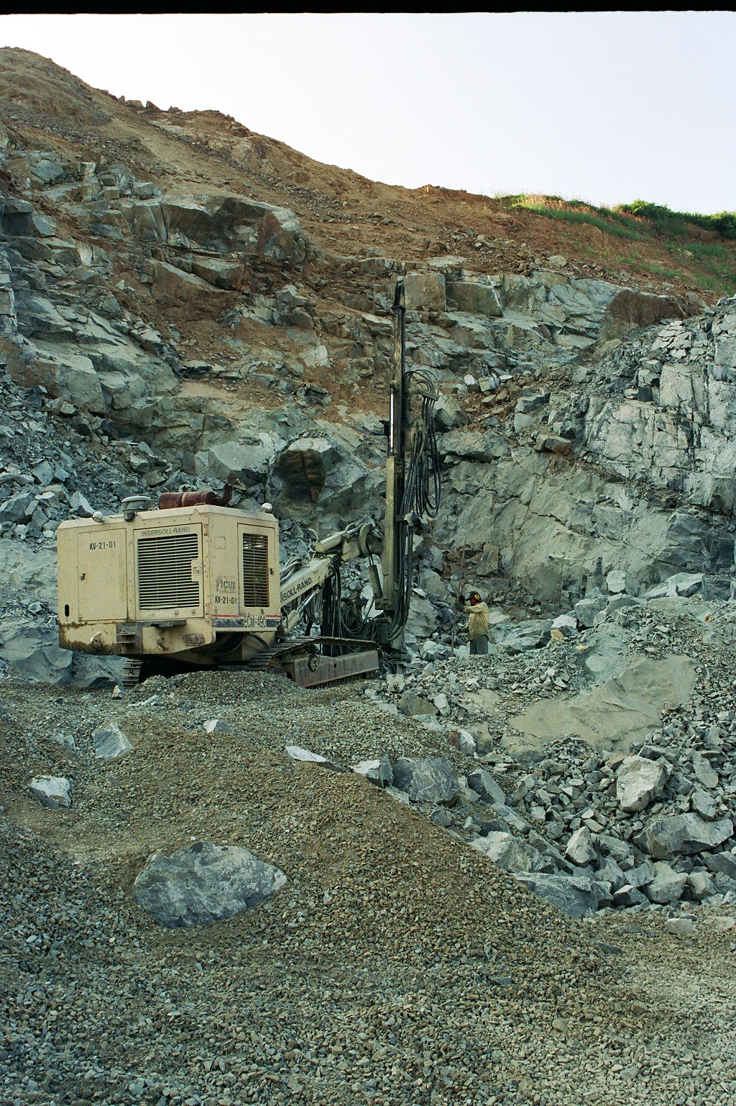

Foto 2 .- Perforadora de martillo en cabeza

    - PERFORACION ROTATIVA

Se subdividen a su vez en dos grupos, según que la perforación se realice por trituración empleando triconos, o por corte utilizando bocas especiales. El primer sistema se aplica en rocas de dureza media a alta y el segundo en rocas blandas.

Perforación con triconos: los diámetros de los barrenos varían entre 2” y las 17^{1/2}” (152 a 311mm). Este método de perforación es muy versátil ya que abarca una amplia gama de rocas, desde las muy blandas, donde comenzó su aplicación, hasta las muy duras, donde han desplazado a otros sistemas.

Las perforadoras rotativas están constituidas esencialmente por una fuente de energía, una batería de barras de tubos, individualmente o conectadas en serie, que transmiten el peso, la rotación y el are de barrido a una boca con dientes de acero o insertos de carburo de tungsteno que actúa sobre la roca.

    - PERFORACION ROTOPERCUTIVA

Son los mas utilizados en casi todos los tipos de rocas, tanto asi el martillo se sitúa en la cabeza como en el fondo del barreno.

Atendiendo a la resistencia a la compresión de las rocas y a diámetro de perforación, se puede delimitar que tipo de perforación se puede delimitar los campos de aplicación de los diferentes Métodos como se refleja en la fig 3.2.2.1

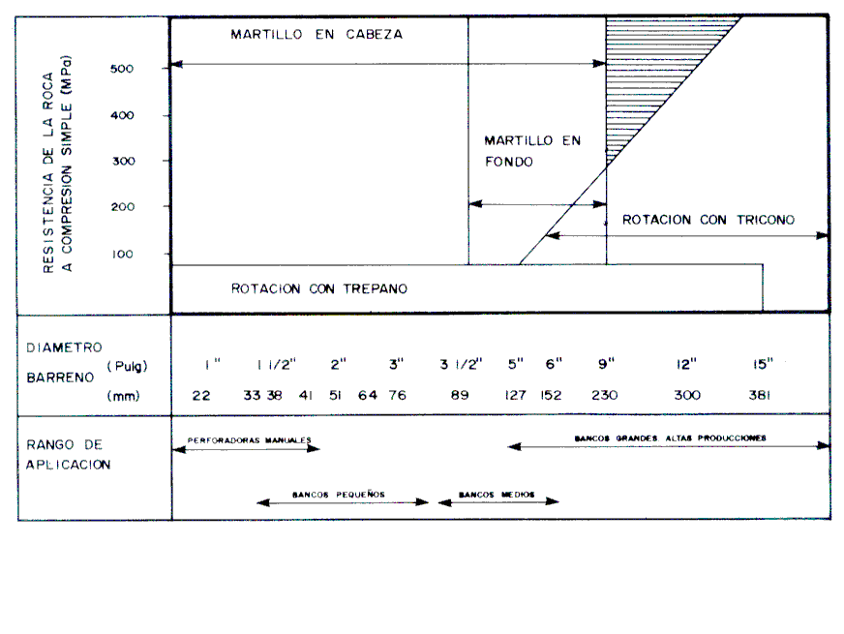

fig 3.2.2.1 Campos de aplicación de los métodos de explotación en función de la resistencia de la roca y diámetro de los barrenos/Lopez Jimeno(1994), Manual de Perforación y Voladura de Rocas, 16

En principio la perforación de estos equipos se basa en el impacto de una pieza de acaro (pistón) que golpea a un útil que a su vez transmite energia al fondo del barreno por medio de un elemento final (boca). Los equipos de rotopercusión se clasifican en dos grandes grupos según se encuentren colocado el martillo:

Martillo en fondo: en estas perforadoras dos de las acciones básicas, rotación y percusión, se producen fuera del barreno transmitiéndose a través de una espiga y de barrillas hasta la boca de perforación. Los martillos pueden ser adicionalmente neumático o hidráulico.

Martillo en Cabeza: la percusión se realiza directamente sobre la roca de perforación, mientras que la rotación se efectúa en el exterior del barreno. El hacinamiento del pistón se lleva a cabo neumaticamente mientras que la rotación puede ser neumática o hidráulica.

INDICE.doc

Lopez Jimeno(1994), Manual de Perforación y Voladura de Rocas, 16, 73-75.
Lopez Jimeno(1994), Manual de Perforación y Voladura de Rocas, 16, 25.

